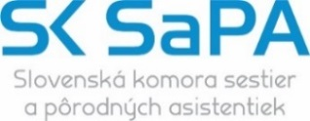****



**Slovenská komora sestier a pôrodných asistentiek**

**Sekcia manažmentu v ošetrovateľstve**

**Regionálna komora SaPA Martin**

1. **Interná klinika JLF UK a UNM v Martine**

**Univerzitná nemocnica Martin**

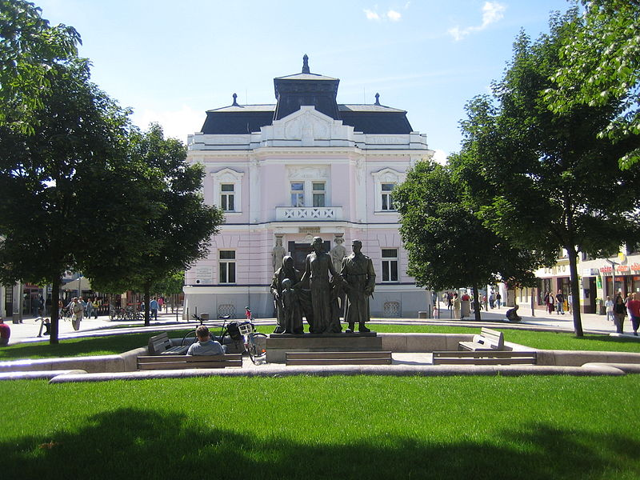

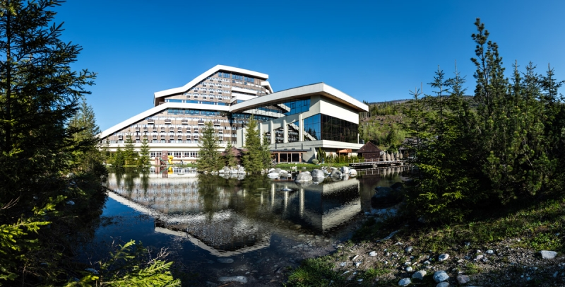

**Vás srde**č**ne pozývajú**

**na**

**XI. Celoslovenskú konferenciu sekcie manažmentu v ošetrovate**ľ**stve**

**pod záštitou Ministerstva zdravotníctva SR**

**11. október 2024**

**Martin**

**11.10.2024**

**06:45 - 08:10 Registrácia účastníkov**

**08:15 – 12:30 Otvorenie konferencie, príhovory hostí, odborný program**

**Odborný program**

###### I. Blok prednášok

Koordinátori: Bullová, A., Mačugová, A.

1. **Rezervovaná prednáška**

*Lazorová, I., Bratislava*

1. **Rezervovaná prednáška**

*Ballay, M., Bratislava*

1. **Stabilizácia a udržateľnosť ošetrovateľských tímov**

*Trnovcová, M., B. Bystrica*

1. **Profesionálny imidž sestry *(****vyžiadaná prednáška****)***

*Hrindová, T., Prešov*

1. **Lesk a bieda pomáhajúcich profesií *(****vyžiadaná prednáška****)***

*Poláček, T., Martin*

1. **Motivácia sestier pre výkon povolania**

*Halmová, Z., Hulová, E., Topolčany*

**Diskusia**

**Prestávka**

**II. Blok prednášok**

###### Koordinatori: Hulková, V., Kubalová, D.

1. **Nové metódy polarizovaného svetla**

*Francistyova, V. (prezentácia partnera konferencie)*

1. **Nemocnica Tikit v kenskej buši ako výzva pre slovenské sestry** *(vyžiadaná prednáška)*

*Ševčovičová, A., Rožňava*

**9.**  **Manažment verzus vzdelávanie v nefrológii**

*Híčiková, J*., *Bratislava*

**10. Európska federácia sestier - história a súčasnosť**

*Jankovičová , J., Banská Bystrica*

**11. Aktívna participácia pacienta v procese ošetrovateľstva. Výzvy a riziká**

*Marušáková,* *E*., *Bratislava*

**12. Mentoring vo vzdelávaní študentov ošetrovateľstva na klinickej praxi v Ortopedickej nemocnici Speising *(****vyžiadaná prednáška)*

*Gulová, V., Viedeň*

**Diskusia**

**12:30 – 13:30 Obed**

**13:30 – 17:15**

**III. Blok prednášok**

Koordinatori: Uhlariková, A, .Gondárová-Vyhničková, H.

**13.** **Multidisciplinárny prístup v manažmente včasného zabezpečenia potreby dlhodobej ošetrovateľskej starostlivosti – teória a prax *(****vyžiadaná prednáška)*

*Kollárová, B., Demčáková, Ľ., Cvirová, V., Prešov*

**14. Implementácia Age manažmentu do ošetrovateľstva ako nástroja na riadenie, udržiavanie a využívanie pracovnej schopnosti sestier**

*Hulková, V., Trenčín*

**15. Trestnoprávna zodpovednosť sestry v súvislosti s poskytovaním ošetrovateľskej starostlivosti**

*Slávik, D., Košice*

**16. Psychiatrická nemocnica P. Pinela Pezinok – súčasnosť a budúcnosť riadenia** **ošetrovateľstva**

*Uhláriková, A., Sandtnerová, J., Holentová, S., Pezinok*

**17. Fluktuácia sestier: úmysel redukujúce a podporujúce faktory *(****vyžiadaná prednáška)*

*Tomagová, M., Martin*

**18. Zvyšujeme kvalitu poskytovanej starostlivosti**

*Kosťová, T. Bratislava*

**Diskusia**

**Prestávka**

**IV. Blok prednášok**

Koordinátori: Darmošová, R., Kundraciková. Ľ.

**19**.**Dôsledky nízkej zdravotnej gramotnosti na výsledky v oblasti zdravia***(vyžiadaná prednáška)*

*Bóriková, I., Martin*

**20. Vízia kvality v zdravotníckych zariadeniach AGEL na Slovensku**

*Ondrišová, J., Bratislava*

**21. Kvalita ošetrovateľskej starostlivosti na vybraných pracoviskách**

*Kohanová, D., Solgajová A., Bencová, J., Dubeňová, Z., Nitra*

**22. Rozsah praxe sestry v situáciách keď aj na čiarke záleží**

*Gondárová – Vyhničková, H., Ružomberok*

**23. Skúsenosti s líderstvom**

*Kubalová, D., Ružomberok*

**Diskusia**

**Záver konferencie**

**Ďakujeme partnerom, ktorí podporili realizáciu nášho podujatia**

Seni 



**Mediálni partneri**

 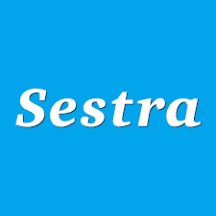

**Miesto konania**: Univerzitná nemocnica Martin, Veľká poslucháreň, 036 59 Martin

**Doprava:**  z vlakovej stanice Martin (pešou chôdzou 10 min). z vlakovej stanice Vrútky mestskou dopravou č. 11, 23, 25, 31, 52 na zastávku Nemocnica

Taxi: 0902 740 140, 0908 042 082

**Podľa Vyhlášky MZ SR 74/2019 Z.z.** v znení neskorších predpisov sa zdravotníckemu pracovníkovi priznáva:

Za aktívnu účasť: autor 10 kreditov, spoluautor 5 kreditov

Za pasívnu účasť: 8 kreditov

**Tešíme sa na Vašu účasť.**